การเสริมสร้างวัฒนธรรมองค์กร
องค์การบริหารส่วนตำบลพังขว้าง ได้ตระหนักถึงการเสริมสร้างวัฒนธรรมองค์กร โดยได้มีโครงการเพื่อพัฒนาบุคลากร เสริมสร้างคุณธรรม จริยธรรม และธรรมาภิบาล สร้างสัมพันธภาพที่ดี ให้เกิดความเข้มแข็งในการจัดสิ่งแวดล้อมในการปฏิบัติงาน ทั้งด้านสุขภาวะทางจิต ทางสังคม และทางปัญญา โดยได้มีโครงการเพื่อเสริมสร้างวัฒนธรรมองค์กร ดังนี้
- โครงการจัดทำเวทีประชาคมแผนพัฒนาท้องถิ่น
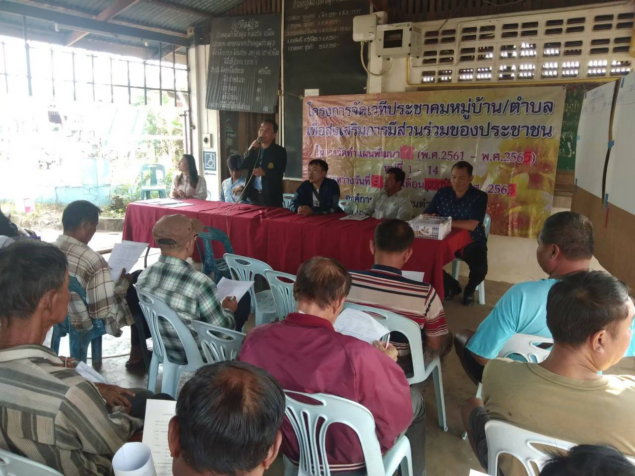

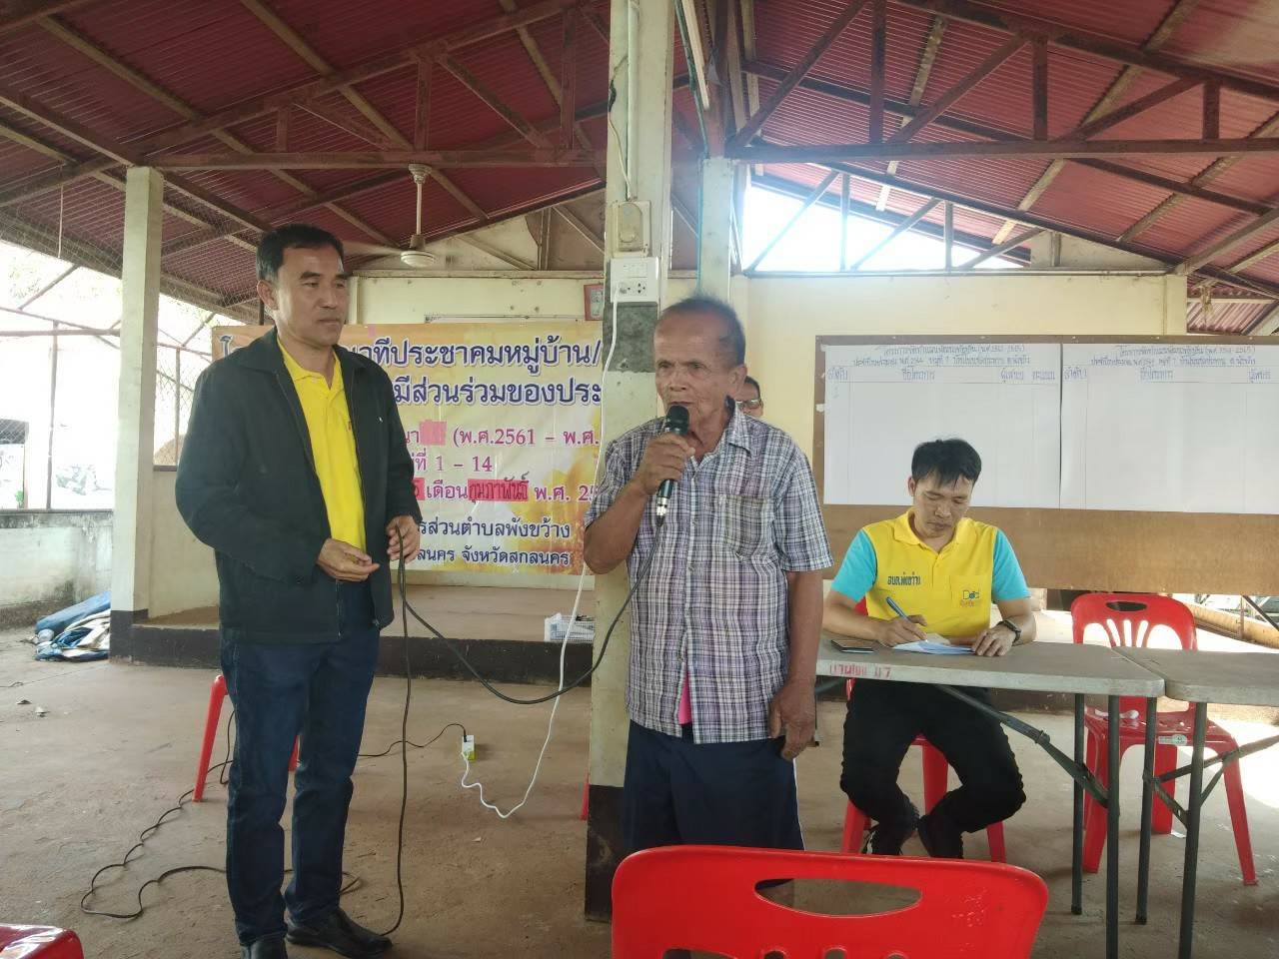

การออกประชาคมประจำปี พ.ศ.2563 ระหว่างวันที่ 3 – 6 กุมภาพันธ์ พ.ศ.2563 นำโดย คณะผู้บริหารองค์การบริหารส่วนตำบลพังขว้าง หัวหน้าส่วนต่างๆ รวมถึงพนักงาน คณะทำงาน กำนัน ผู้ใหญ่บ้าน และสมาชิก อบต. ทุกหมู่ เข้าร่วมในการประชุมประชาคม เพื่อส่งเสริมการมีส่วนร่วมของประชาชนในการจัดทำแผนพัฒนาท้องถิ่น (พ.ศ.2561-2565) และทบทวนแผนพัฒนาหมู่บ้าน/ชุมชน

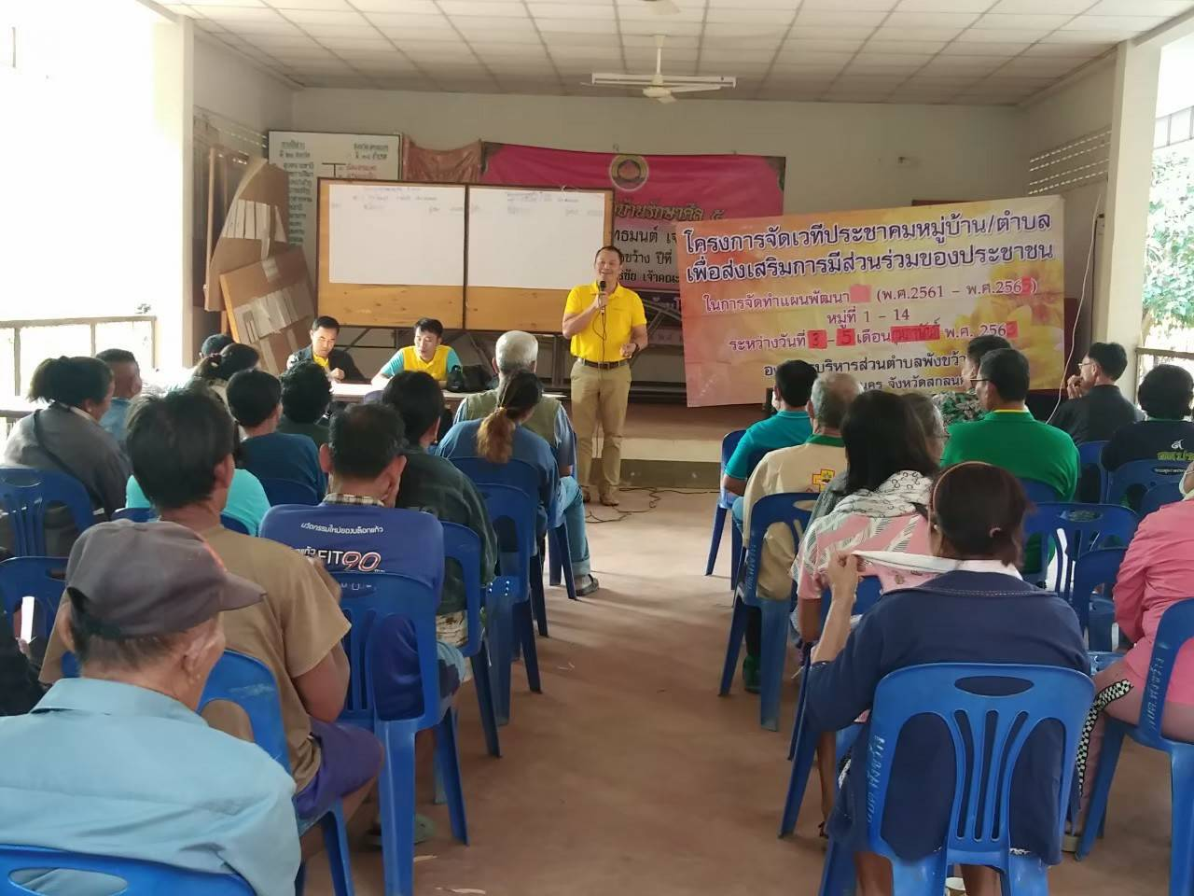

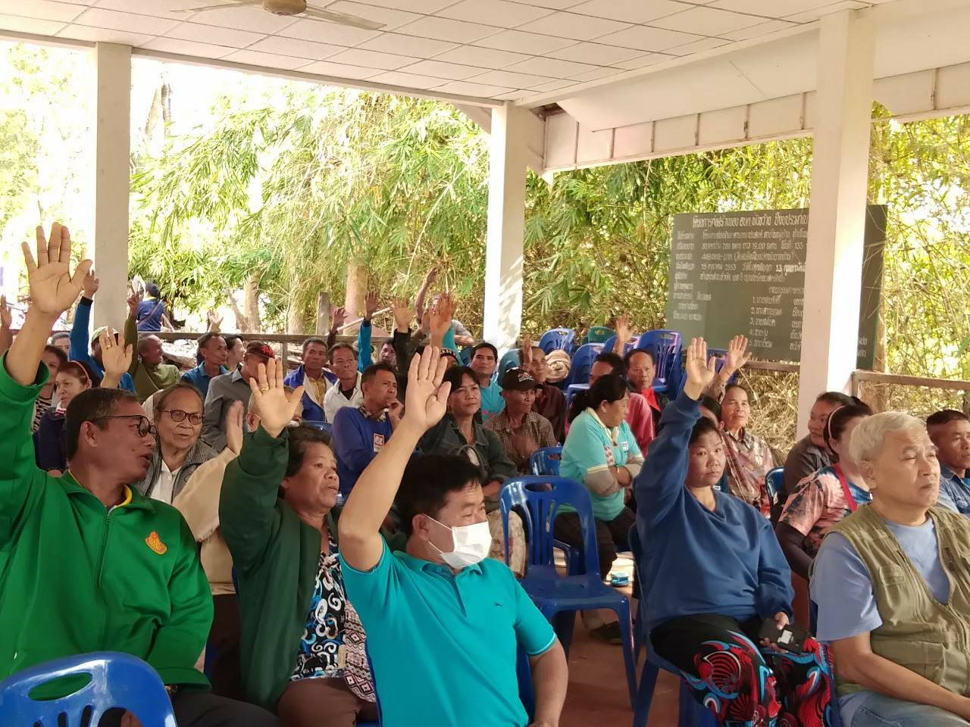
การออกประชุมประชาคมประจำปี พ.ศ.2563 ระหว่างวันที่ 3-6 กุมภาพันธ์ พ.ศ.2563 ของคณะผู้บริหารองค์การบริหารส่วนตำบลพังขว้าง พร้อมคณะทำงาน ในแต่ละหมู่บ้าน
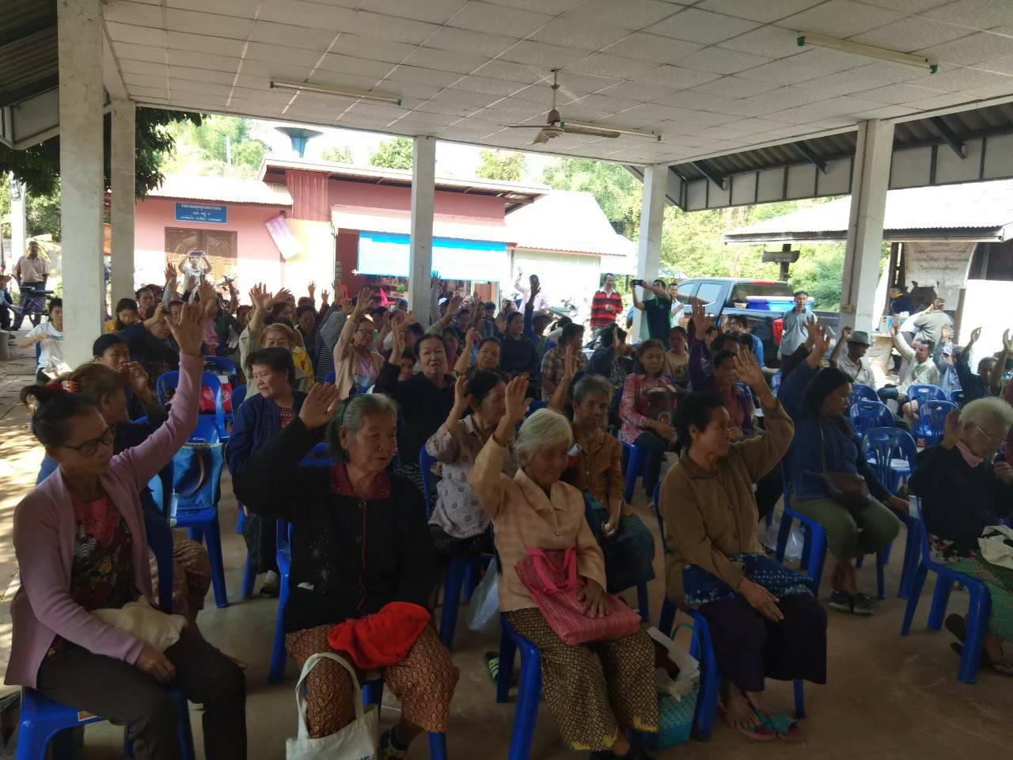

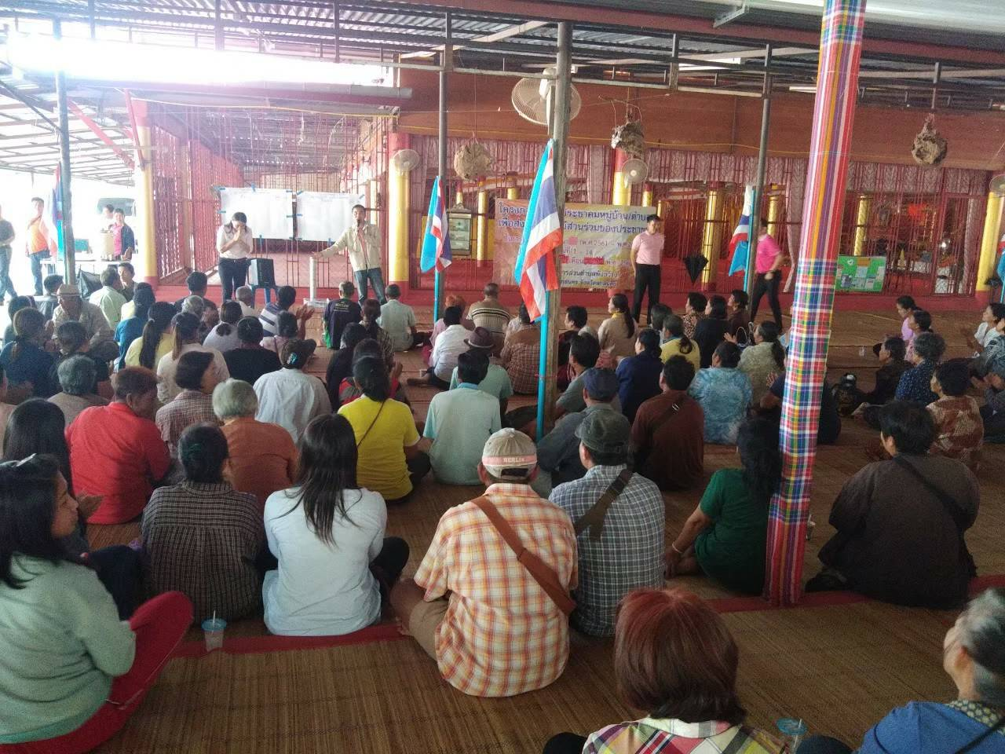
หมายเหตุ : ภาพดังกล่าวเป็นเพียงภาพตัวอย่างบางส่วนในการออกประชุมประชาคมหมู่บ้านเท่านั้น

1.หลักการและเหตุผล องค์การบริหารส่วนตำบลพังขว้าง มีนโยบายในการกำหนดยุทธศาสตร์เพื่อพัฒนาองค์กรที่อยู่ในความรับผิดชอบ ให้เป็นองค์กรแห่งการเรียนรู้ อยู่อย่างพอเพียง หลีกเลี่ยงอบายมุข ตอบสนองการ ป้องกันการทุจริต ประกอบกับในปัจจุบันยังมีการสุ่มเสี่ยงอาจก่อให้เกิดการทุจริต ทรัพย์สิน หรือเวลาในการ ปฏิบัติราชการที่อาจทำให้องค์กรเกิดความเสียหายได้ องค์การบริหารส่วนตำบลพังขว้าง ได้กำหนดการพัฒนาศักยภาพบุคลากร ให้เป็นบุคคลแห่งการเรียนรู้ ในการนำพาองค์กรเป็นองค์กรแห่งการ เรียนรู้ทั้งระบบ มีคุณธรรมจริยธรรมที่ดีงามในการปฏิบัติงานและการให้บริการ ร่วมป้องการการทุจริต ปลุกจิตสำนึกให้กับบุคลากรต่อต้านการทุจริตทุกรูปแบบ ตลอดทั้งการมีความรู้เท่าทันกับการเปลี่ยนแปลง มีทักษะกระบวนการคิดวิเคราะห์ มีวินัย ซื่อสัตย์สุจริต อยู่อย่างพอเพียง และยึดมั่นในคุณธรรม จริยธรรม ควบคู่ไปกับการพัฒนาเขตสุจริต โดยให้ผู้ที่มีส่วนเกี่ยวข้องมีบทบาทในกระบวนการดำเนินงานอย่างมีส่วนร่วม โปร่งใสตรวจสอบได้ เสมอภาคและเป็นธรรมจนเป็นวิถีชีวิตอย่างปกติประจำวัน ดังนั้น องค์การบริหารส่วนตำบลพังขว้าง จึงได้จัดทำโครงการนี้ขึ้น
2.วัตถุประสงค์
2.1 เพื่อพัฒนาบุคลากร ให้เป็นผู้มีคุณธรรม จริยธรรม และหลักธรรมาภิบาล ในการปฏิบัติงาน
2.2 เพื่อเสริมสร้างคุณลักษณะความสุจริตให้เกิดกับบุคลากรในองค์กร
2.3 เพื่อส่งเสริมองค์กรให้เป็นองค์กรปกครองส่วนท้องถิ่นที่สุจริต
3.การดำเนินงาน
กิจกรรมหลัก | ระยะเวลา
1.วิเคราะห์ปัญหาและความต้องการจำเป็น ในโครงการ การพัฒนา ศักยภาพ บุคลากรและลูกจ้างที่ปฏิบัติงาน ในองค์การบริหารส่วนตำบลพังขว้าง  2.ดำเนินการจัดอบรมวิเคราะห์ความเสี่ยง พัฒนาบุคลกรให้มีสติและสมาธิเป็นพื้นฐาน  3.ศึกษาดูงาน  4.พัฒนาภารกิจสู่คุณธรรมและความโปร่งใส  5.เสริมสร้างวินัย ใส่ใจบริการ  6.ร่วมสร้างมาตรฐานงานเขตสุจริต  7.สรุป ประเมินผล การดำเนินโครงการ | 2-4 เดือน

